СОГЛАСОВАНО  Заместитель Главы Администрации –  председатель Комитета образования,  культуры, спорта и работы с молодежью  _____________________ М. Л. Соколова  «____»___________________ 2020 года | УТВЕРЖДАЮ  Директор____________Е.А. Полигошко  «____»__________________ 2020 года
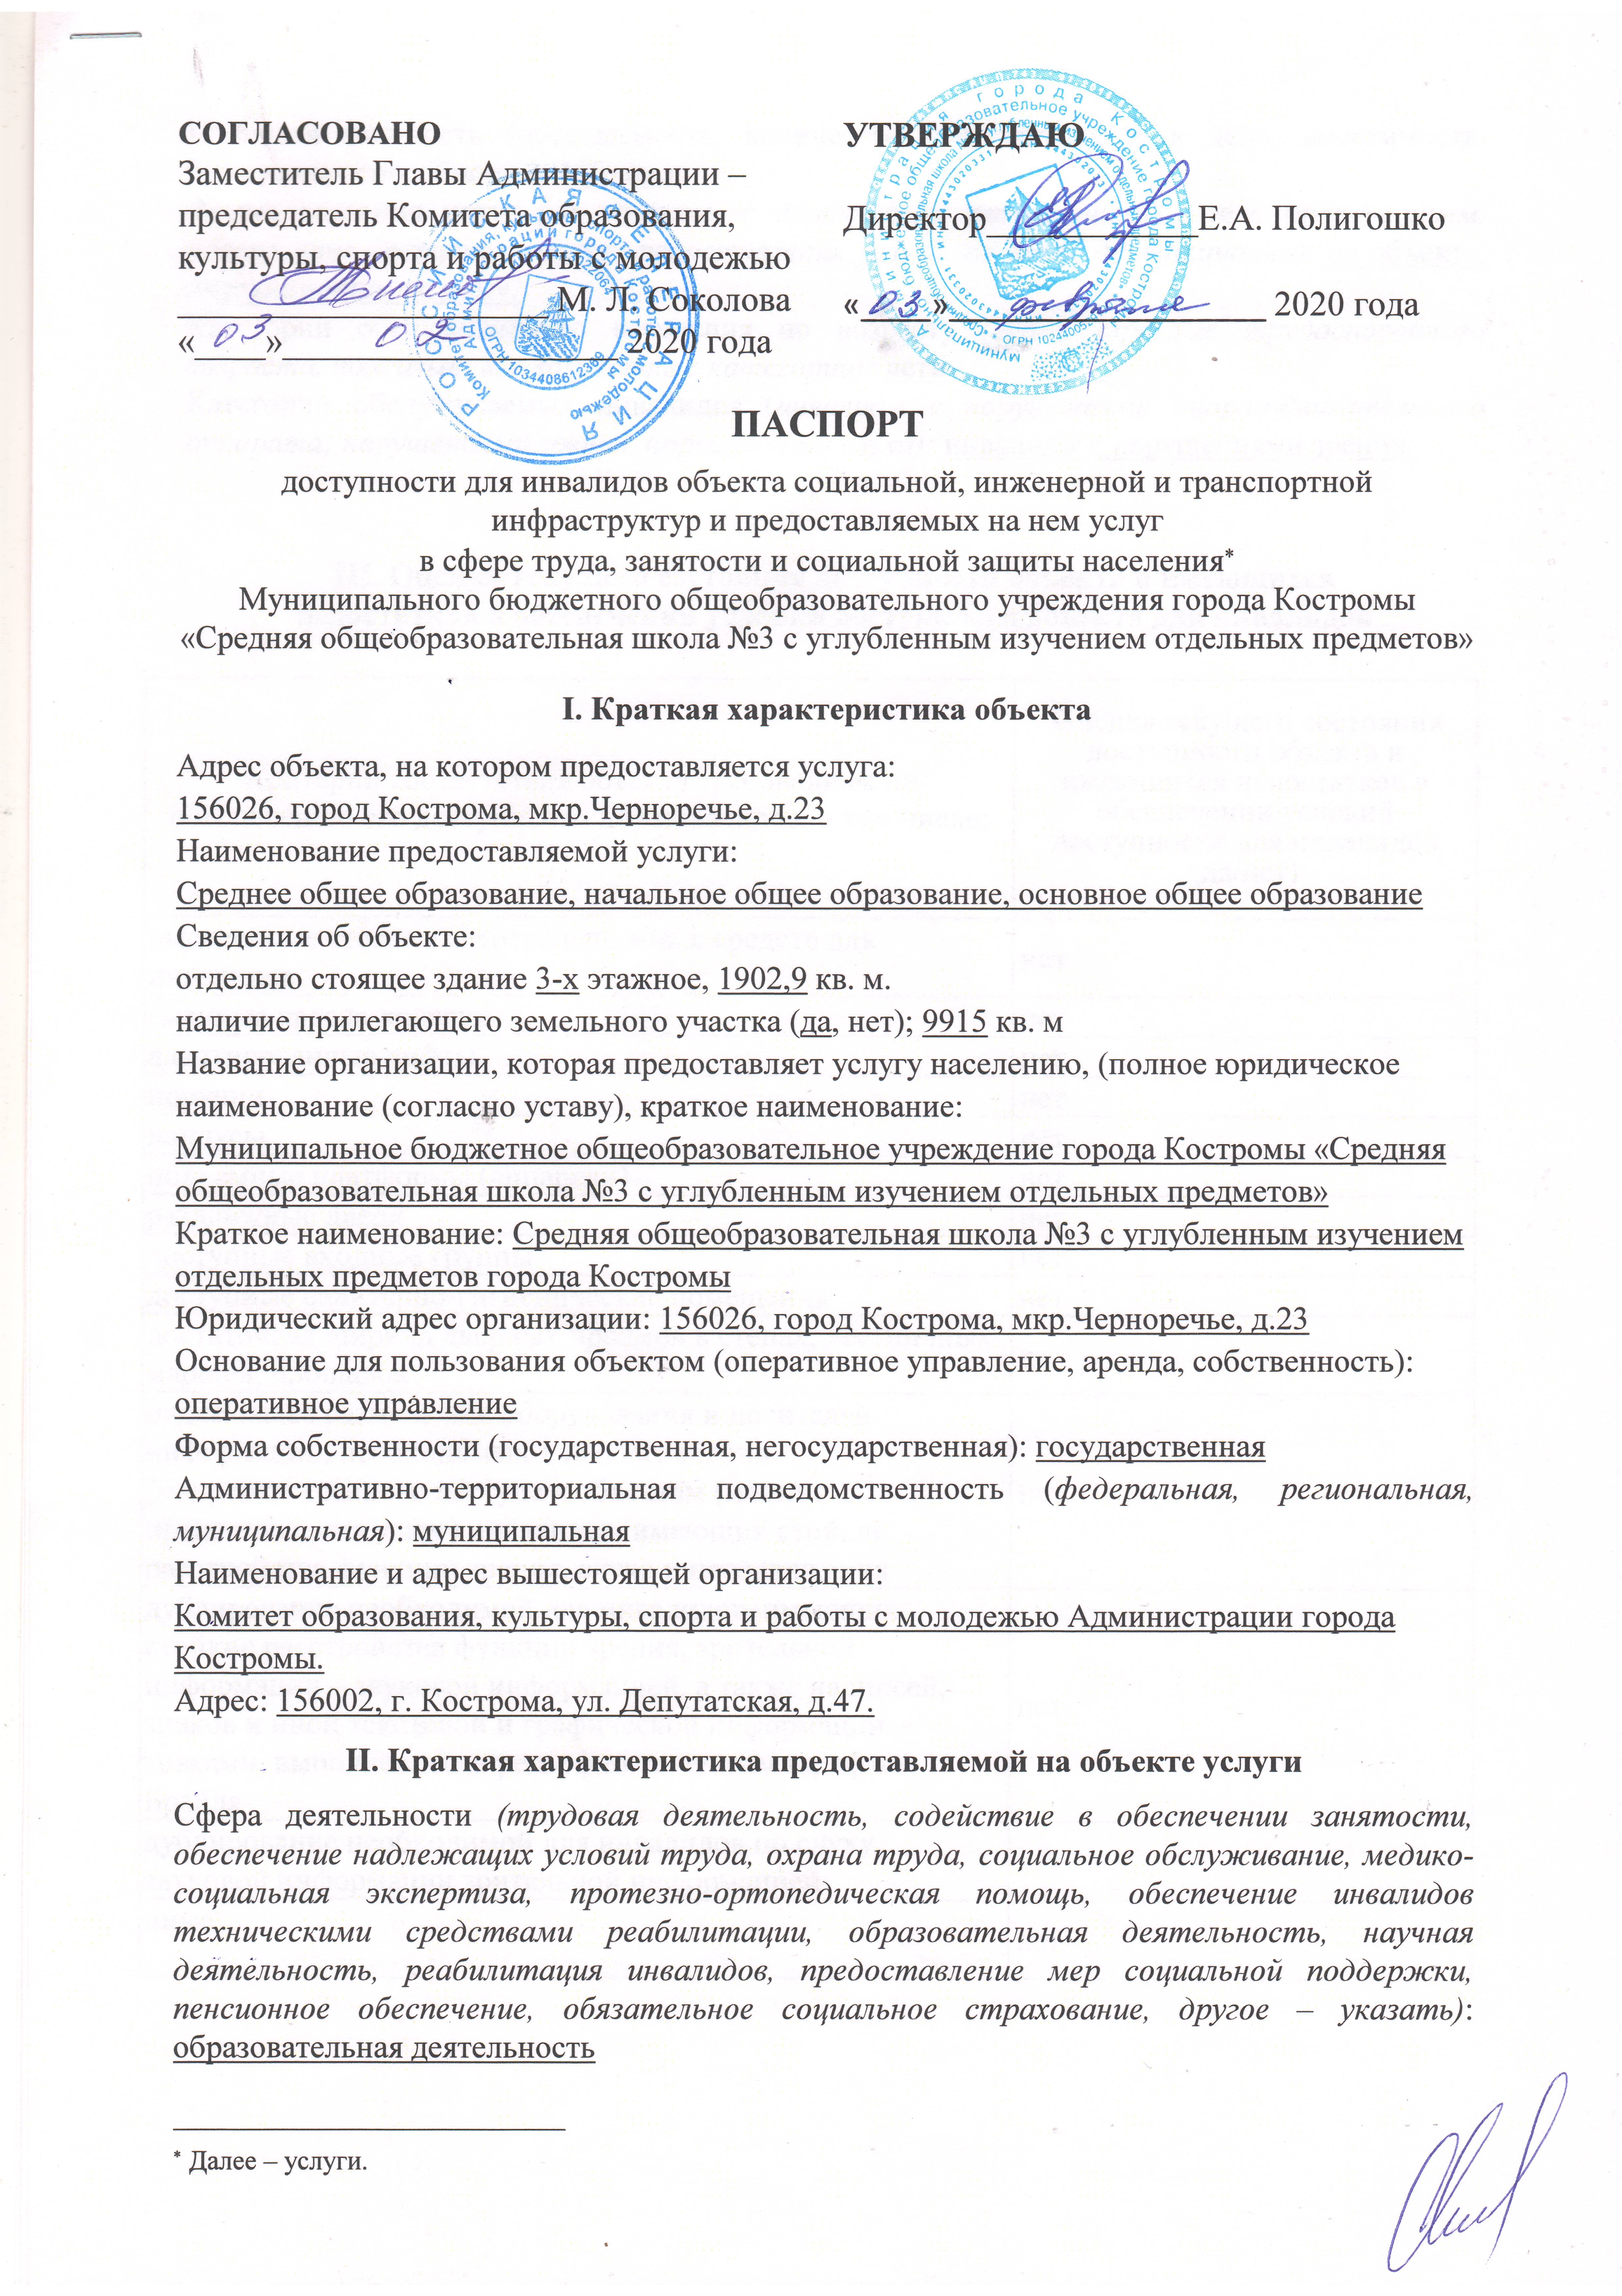
ПАСПОРТ

доступности для инвалидов объекта социальной, инженерной и транспортной инфраструктур и предоставляемых на нем услуг
в сфере труда, занятости и социальной защиты населения∗
Муниципального бюджетного общеобразовательного учреждения города Костромы «Средняя общеобразовательная школа №3 с углубленным изучением отдельных предметов»

I. Краткая характеристика объекта
Адрес объекта, на котором предоставляется услуга:
156026, город Кострома, мкр.Черноречье, д.23
Наименование предоставляемой услуги:
Среднее общее образование, начальное общее образование, основное общее образование
Сведения об объекте:
отдельно стоящее здание 3-х этажное, 1902,9 кв. м.
наличие прилегающего земельного участка (да, нет); 9915 кв. м
Название организации, которая предоставляет услугу населению, (полное юридическое наименование (согласно уставу), краткое наименование:
Муниципальное бюджетное общеобразовательное учреждение города Костромы «Средняя общеобразовательная школа №3 с углубленным изучением отдельных предметов»
Краткое наименование: Средняя общеобразовательная школа №3 с углубленным изучением отдельных предметов города Костромы
Юридический адрес организации: 156026, город Кострома, мкр.Черноречье, д.23
Основание для пользования объектом (оперативное управление, аренда, собственность): оперативное управление
Форма собственности (государственная, негосударственная): государственная
Административно-территориальная подведомственность (федеральная, региональная, муниципальная): муниципальная
Наименование и адрес вышестоящей организации:
Комитет образования, культуры, спорта и работы с молодежью Администрации города Костромы.
Адрес: 156002, г. Кострома, ул. Депутатская, д.47.

II. Краткая характеристика предоставляемой на объекте услуги

Сфера деятельности (трудовая деятельность, содействие в обеспечении занятости, обеспечение надлежащих условий труда, охрана труда, социальное обслуживание, медико-социальная экспертиза, протезно-ортопедическая помощь, обеспечение инвалидов техническими средствами реабилитации, образовательная деятельность, научная деятельность, реабилитация инвалидов, предоставление мер социальной поддержки, пенсионное обеспечение, обязательное социальное страхование, другое – указать): образовательная деятельность
Плановая мощность (посещаемость, количество обслуживаемых в день, вместимость, пропускная способность): 450 мест
Форма оказания услуг (на объекте, с длительным пребыванием, в т.ч. проживанием, обеспечение доступа к месту предоставления услуги, на дому, дистанционно): на объекте, дистанционно, на дому.
Категории обслуживаемого населения по возрасту (дети, взрослые трудоспособного возраста, пожилые; все возрастные категории): дети
Категории обслуживаемых инвалидов (инвалиды с нарушениями опорно-двигательного аппарата; нарушениями зрения, нарушениями слуха): инвалиды с нарушениями зрения.

III. Оценка текущего состояния доступности объекта и имеющихся
недостатков в обеспечении условий доступности объекта для инвалидов

Критерии соответствия объекта требованиям по обеспечению его доступности для инвалидов, в том числе: | Оценка текущего состояния доступности объекта и имеющихся недостатков в обеспечении условий доступности для инвалидов (да/нет)
выделенные стоянки автотранспортных средств для инвалидов | нет
сменные кресла-коляски | нет
адаптированные лифты | нет
поручни | нет
пандусы | нет
подъемные платформы (аппарели) | нет
раздвижные двери | нет
доступные входные группы | нет
доступные санитарно-гигиенические помещения | нет
достаточная ширина дверных проемов в стенах, лестничных маршей, площадок | да
надлежащее размещение оборудования и носителей информации, необходимых для обеспечения беспрепятственного доступа к объектам (местам предоставления услуг) инвалидов, имеющих стойкие расстройства функции зрения, слуха и передвижения | нет
дублирование необходимой для инвалидов, имеющих стойкие расстройства функции зрения, зрительной информации – звуковой информацией, а также надписей, знаков и иной текстовой и графической информации – знаками, выполненными рельефно-точечным шрифтом Брайля | нет
дублирование необходимой для инвалидов по слуху звуковой информации зрительной информацией | нет
иные | нет

IV. Оценка доступности предоставляемой на объекте услуги и имеющихся недостатков в обеспечении условий ее доступности для инвалидов

Критерии соответствия предоставляемой услуги требованиям по обеспечению ее доступности для инвалидов, в том числе | Оценка доступности предоставляемой на объекте услуги и имеющихся недостатков в обеспечении условий ее доступности для инвалидов (да/нет)
оборудование (в установленных законодательством случаях) помещения, в котором предоставляется услуга, системой управления электронной очередью | нет
наличие специального и приспособленного оборудования, необходимого для предоставления услуги (с учетом потребностей инвалидов) | нет
проведение инструктирования или обучения работников, предоставляющих услуги населению, для работы с инвалидами, по вопросам, связанным с обеспечением доступности для них объектов и услуг | да
наличие работников организаций, на которых административно-распорядительным актом возложено оказание инвалидам помощи при предоставлении им услуг | да
предоставление услуги с сопровождением инвалида по территории объекта работником организации | да
предоставление услуги с использованием русского жестового языка, обеспечение допуска сурдопереводчика и тифлосурдопереводчика | нет
соответствие транспортных средств, используемых для предоставления услуг населению, требованиям их доступности для инвалидов | нет
иные | нет

V. Предлагаемые управленческие решения по срокам и объемам работ, необходимых для приведения объекта и порядка предоставления на нем услуг в соответствие с требованиями законодательства Российской Федерации об обеспечении условий их доступности для инвалидов*

№  п/п | Предлагаемые управленческие решения по объемам работ, необходимым для приведения объекта в соответствие с требованиями законодательства Российской Федерации об обеспечении условий их доступности для инвалидов | Сроки
1 | Предоставление услуги по сопровождению инвалида по территории объекта работником организации | по мере необходимости
2 | Устройство маркировки на входной двери, дверных ручках, выделить контрастным цветом дверной проём | январь-февраль 2020 года
3 | Устройство маркировки на входной лестнице, демонтаж порогов в тамбуре. | июль-август 2020 года
4 | Размещение запрещающих знаков для входа в тепловой  узел, щитовую и к пульту сигнализации | июль-август 2020 года
5 | Нанесение маркировки на лестницы внутри здания. На путях эвакуации окрас в контрастный цвет верхней и нижней ступеней лестничных маршей. | июль-август 2020 года
6 | Нанесение маркировки на двери и дверные ручки внутри здания. Демонтаж порога для входа в столовую. | 2021 год
7 | На стене вестибюля предусмотреть схему расположения кабинетов, в коридорах - указатели движения. | 2021 год
8 | В кабинетах замена дверных ручек на  контрастные по цвету с дверным полотном, выделение  контрастным цветом дверных проемов, демонтаж порогов. | 2022 год
9 | На входе в здание установка пандуса, кнопки вызова персонала для инвалидов-колясочников | 2023 год
10 | Установить новую входную дверь без порога | 2023 год
11 | Выделенные стоянки автотранспортных средств для инвалидов | 2023 год
12 | На путях эвакуации, кромки ступеней или поручни лестниц окрасить краской, светящейся в темноте или светоотражающей лентой. | 2024 год
13 | Устройство тактильных участков на поручнях лестниц для обеспечения безопасного движения для инвалидов с нарушениями зрения. | 2024 год
14 | Включить в план курсовой подготовки повышение квалификации педагогического и обслуживающего персонала, работающего с инвалидами | Ежегодно

 Далее – услуги.
**С учетом выводов оценки состояния и имеющихся недостатков в обеспечении условий доступности для инвалидов объекта и порядка предоставления услуги, приведенных в разделе III и IV паспорта.

